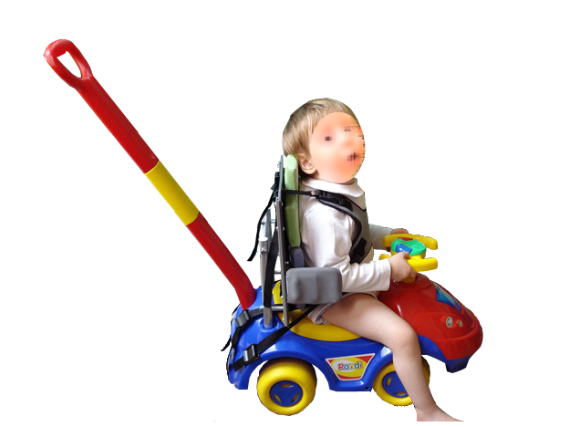

PATA PATA.

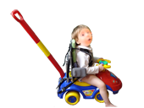
 | PATA PATA.
Breve descripción | Es un respaldo que tiene accesorios posturales, que permiten colocar a un niño, desplazarse y jugar montado sobre un jugete común.
Para quién se hizo y con qué objeto | Se realizó para un centro de neuroreahbilitación infantil de la Ciudad de Bs.AS  Se indica por la importancia de la primera movilidad, la necesidad de que el chiquito pueda desplazarse dentro de un ambiente conocido, disfrute como cualquier otro chiquito de su misma edad pero requiere de adaptaciones para poder mantenerse sentado para poder autopropulsarlo, además contar que no solo se estimula la motricidad cuando se desplaza con este medio sino que favorece el desarrollo cognitivo teniendo en cuenta que podrá explorar lugares de la casa que no conoce si se quedara quieto en un mismo lugar y sumado a esto es muy importante la automovilidad dando esto posibilidades a que el propio chiquito elija donde ir.
Materiales y modo de funcionamiento | Madera laminada de 10mm  Tubos de aluminio de 16mm  Escuadras metalicas Tela de neoprene  Cinta de nylon  Hebillas plasticas  Hidrolaca
Proceso de elaboración | (No se ha descrito).
Precauciones | Colocar el centro de gravedad por delante del eje trasero.
Autores y datos de contacto | Apellidos: FERNÁNDEZ  Nombre: ALFREDO  Código Postal : 1407  Ciudad: Ciudad Autónoma de Bs.As  País: ARGENTINA  Correo electrónico : tecnologiaasistva2010@gmail.com

Galería de imágenes

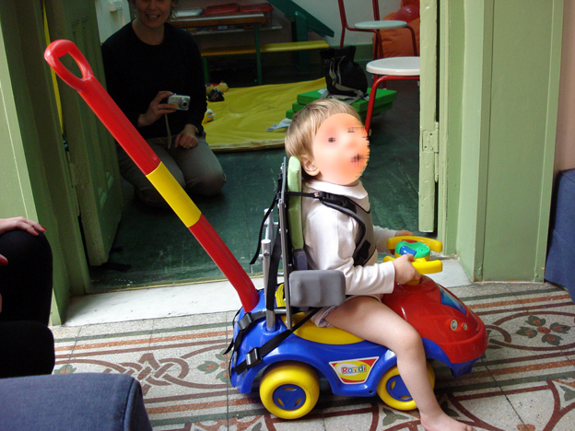
Vista lateral de la adaptación acabada.

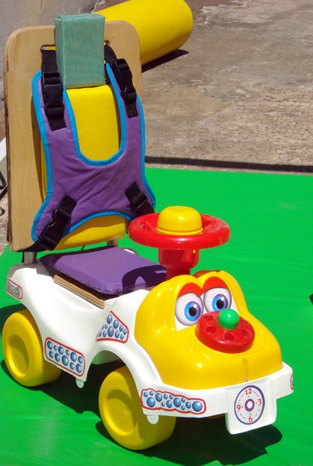
Vista de un segundo modelo del sistema de posicionamiento.

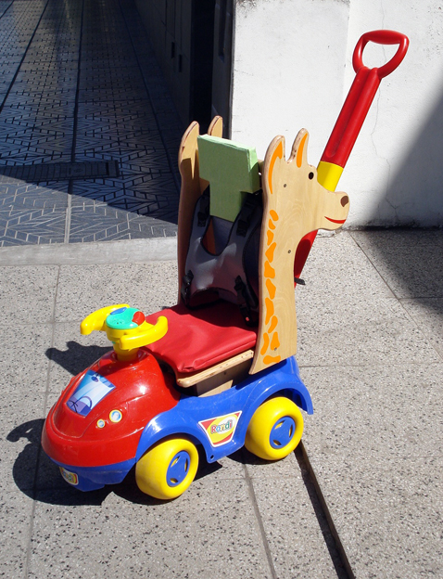
Vista de un tercer modelo del sistema de posicionamiento.

